MINISTÉRIO DA AGRICULTURA, PECUÁRIA E ABASTECIMENTO
Secretaria de Relações Internacionais do Agronegócio

Balança Comercial do Agronegócio – Fevereiro/2017

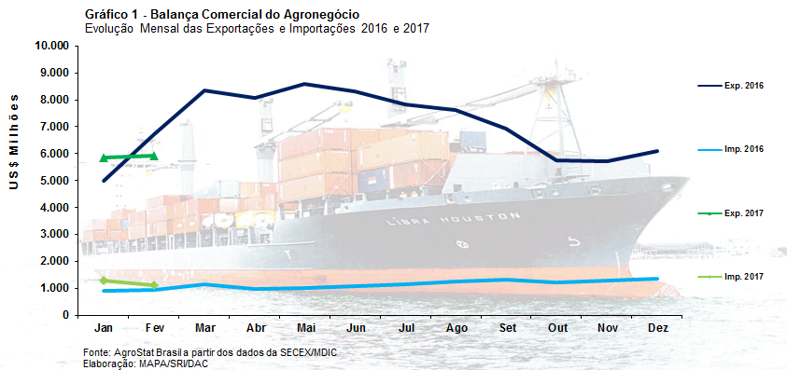

I – Resultados do mês (comparativo Fevereiro/2017 – Fevereiro/2016)

Em fevereiro de 2017, o comércio exterior brasileiro do agronegócio registrou exportações de US$ 5,93 bilhões e importações de US$ 1,10 bilhão. Frente a igual mês do ano anterior, as exportações assinalaram queda de 11,6%, enquanto as importações apontaram crescimento de 15,1%. Diante desses números, o superávit comercial do agronegócio recuou de US$ 5,76 bilhões em fevereiro/2016 para US$ 4,83 bilhões em fevereiro/2017.

As exportações totais do País somaram US$ 15,47 bilhões em fevereiro/2017, representando acréscimo de 16,0% sobre o valor registrado em igual mês de 2016. Assim, a participação do agronegócio na exportação total encolheu de 50,3% para 38,3% no período em análise.

Já as importações totais brasileiras atingiram US$ 10,91 bilhões, superando em 5,9% o valor contabilizado em fevereiro de 2016. Desse modo, a participação das compras de produtos do agronegócio ampliou-se de 9,3% para 10,1% em relação às importações totais.

Destaque-se que o superávit do comércio exterior total do Brasil foi de US$ 4,56 bilhões em fevereiro/2017 contra US$ 3,04 bilhões em fevereiro/2016.

I.a – Setores do Agronegócio

A pauta das exportações do agronegócio mantém-se concentrada, com destaque para os setores do complexo soja (US$ 1,71 bilhão em fevereiro/2017), carnes (US$ 1,13 bilhão), complexo sucroalcooleiro (US$ 835,19 milhões), produtos florestais (US$ 737,93 milhões) e café (US$ 459,30 milhões). Juntos, esses setores responderam por 82,2% do total das exportações do agronegócio em fevereiro/2017, ampliando a participação quando comparado a fevereiro/2016, que fora de 65,8%.

O principal setor, o complexo soja, expandiu a participação de 15,4% para 28,8% em virtude do aumento de 65,2% das suas vendas. O destaque foram as exportações de soja em grão que saltaram de US$ 715,30 milhões em fevereiro/2016 para US$ 1,40 bilhão em fevereiro/2017, implicando aumento de 96,3%, explicado pelos acréscimos de 72,3% em volume embarcado, passando de 2,04 milhões de toneladas para 3,51 milhões de toneladas, e de 13,9% em preço. Frise-se que os montantes de valor e volume de soja em grão representaram recordes para meses de fevereiro.

As exportações de carnes, segundo maior setor da pauta, totalizaram US$ 1,13 bilhão em fevereiro/2017, cifra 7,8% superior à registrada em igual mês do ano anterior. As vendas de carne de frango lideram o setor, alcançando US$ 558,96 milhões em fevereiro de 2017, com acréscimo de 23,9%, seguida de carne bovina (queda de 16,9%, recuando para US$ 395,10 milhões), carne suína (aumento de 32,1%, para US$ 112,66 milhões) e carne de peru (aumento de 153,6%, para US$ 36,36 milhões). Em fevereiro/2017, registraram-se recordes de quantidade embarcada de carne de frango in natura e de valor e quantidade de carne suína in natura.

Em seguida, citam-se as exportações do complexo sucroalcooleiro que somaram US$ 835,19 milhões em fevereiro/2017, valor 12,3% inferior ao assinalado em fevereiro/2016. Sobressaiu-se o açúcar, com exportações de US$ 791,12 milhões, acompanhado de álcool, cujas vendas tiveram forte recuo (-71,2%), caindo de US$ 150,98 milhões em fevereiro/2016 para US$ 43,49 milhões em fevereiro/2017.

Com relação às exportações de produtos florestais, apontou-se queda de 20,9%, caindo para US$ 737,93 milhões. Houve recuos nas vendas de celulose (-34,8%, para US$ 375,12 milhões) e de papel (-5,1%, para US$ 137,57 milhões). As exportações de madeiras e suas obras, por sua vez, registraram elevação de 6,3%, passando para US$ 224,96 milhões.

Por fim, as vendas externas de café registraram incremento de 2,6% em fevereiro/2017, atingindo US$ 459,30 milhões.

Do lado da importação, destacaram-se as aquisições de cereais, farinhas e preparações (US$ 201,76 milhões), pescados (US$ 135,34 milhões), complexo sucroalcooleiro (US$ 132,95 milhões), produtos florestais (US$ 100,56 milhões), lácteos (US$ 53,52 milhões) e produtos oleaginosos (US$ 49,99 milhões).

No setor de lácteos, merecem destaque as importações de leite em pó, que avançaram de US$ 8,41 milhões em fevereiro/2016 para US$ 39,40 milhões em fevereiro/2017, oriundas, sobretudo, do Uruguai e Argentina. Já no complexo sucroalcooleiro, foi expressivo o aumento das compras de álcool, que saltaram de US$ 14,10 milhões para US$ 129,53 milhões em igual período, proveniente, em quase sua totalidade, dos Estados Unidos.

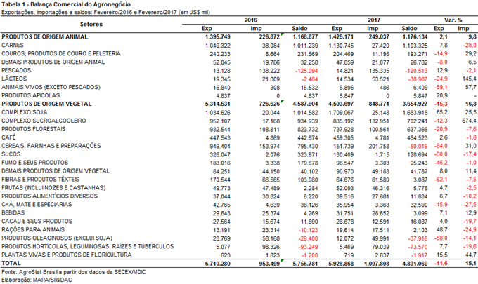

I.b – Blocos Econômicos e Regiões Geográficas

As exportações brasileiras do agronegócio têm como principal destino a Ásia, cujas vendas atingiram US$ 2,48 bilhões em fevereiro de 2017. Comparativamente a igual mês de 2016, apontou-se decréscimo de 10,1%, comportamento que se reproduziu em quase a totalidade dos demais mercados. Contudo, a participação da região no total do agronegócio registrou ligeira elevação de 41,2% para 41,9%. O desempenho dessas vendas foi determinado principalmente pelo aumento de 79,5% das vendas de soja em grão, o que garantiu um adicional de US$ 492,54 milhões, e, de forma oposta, pelo decréscimo das exportações de milho, que recuaram US$ 609,63 milhões, explicando a queda das exportações à região.

O segundo grande mercado do agronegócio brasileiro, a União Europeia, assinalou exportações de US$ 1,12 bilhão em fevereiro/2017, montante 17,2% abaixo do contabilizado em fevereiro/2016. A participação do bloco sobre o total das exportações do agronegócio retrocedeu de 20,2% para 18,9%. O vigoroso aumento das exportações de soja em grão (+180,5%, representado adicional de US$ 112,97 milhões) foi insuficiente para fazer frente as quedas registradas nas vendas de suco de laranja (-64,2%, retração de US$ 143,40 milhões) e de celulose (-49,3%, recuo de US$ 124,85 milhões).

Ao Oriente Médio, as exportações brasileiras do agronegócio avançaram 3,4%, passando para US$ 648,14 milhões, o que elevou a participação da região de 9,3% para 10,9%. As principais contribuições para esse aumento, foram o aumento nas vendas de soja em grão (de zero para US$ 63,67 milhões), carne de frango in natura (de US$ 163,69 milhões para US$ 219,65 milhões), carne bovina in natura (de US$ 48,97 milhões para US$ 87,98 milhões) e açúcar em bruto (de US$ 107,84 milhões para US$ 129,35 milhões). A expansão das vendas à região poderia ser maior não fossem as quedas registradas nas exportações de milho em grão (de US$ 161,18 milhões para US$ 61,70 milhões), farelo de soja (de US$ 42,70 milhões para zero) e açúcar refinado (de US$ 43,65 milhões para US$ 16,56 milhões).

Com respeito ao Nafta, as exportações do agronegócio decresceram 14,2% no período em análise, caindo para US$ 562,53 milhões, o que fez a participação do bloco diminuir de 9,8% para 9,5%. Ajudaram a explicar a queda os declínios assinalados nas vendas de celulose (-41,2%, redução de US$ 42,32 milhões), suco de laranja (-58,1%, -US$ 29,35 milhões), álcool etílico (-28,3%, -US$ 17,03 milhões) e fumo não manufaturado (-49,9%, -US$ 13,80 milhões).

Citam-se ainda o desempenho das exportações às seguintes regiões: África – exclusive Oriente Médio (-13,5%, passando para US$ 425,35 milhões), Europa Oriental (-11,3%, para US$ 223,02 milhões), Aladi – exclusive Mercosul (-8,9%, para US$ 207,44 milhões) e Mercosul (-17,6%, para US$ 202,87 milhões).

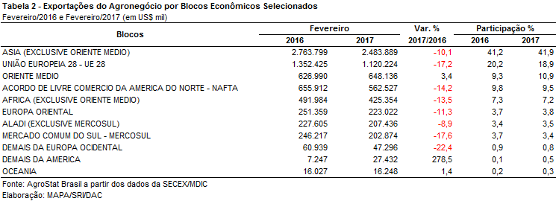

I.c – Países

No tocante aos países de destino das exportações brasileiras do agronegócio, a China apresenta-se com grande relevância, cuja participação sobre o total exportado saltou de 14,9% em fevereiro/2016 para 23,9% em fevereiro/2017, resultado do aumento de 41,3% das vendas ao país, que atingiram US$ 1,41 bilhão. O incremento dos embarques de soja em grão ao país foi decisivo para o expressivo aumento, visto que as exportações do produto passaram de US$ 555,35 milhões para US$ 1,03 bilhão.

Os Estados Unidos aparecem como o segundo destino das exportações do agronegócio, atingindo US$ 469,95 milhões em fevereiro/2017. Nesse mês, as vendas ao país caíram 18,7% frente a igual período de 2016, implicando a queda de participação do país no total exportado de 8,6% para 7,9%.

Aos Países Baixos, principal destino da União Europeia, as exportações reduziram em 27,7%, recuando de US$ 383,04 milhões em fevereiro/2017 para US$ 277,00 milhões. Com isso, a participação do país baixou de 5,7% para 4,7% no período. As quedas nas vendas de celulose, suco de laranja e farelo de soja foram as principais causas do resultado negativo das exportações ao país. Juntos, esses produtos representaram diminuição de US$ 119,01 milhões.

As exportações à Arábia Saudita registraram incremento de 32,0%, passando de US$ 183,95 milhões em fevereiro/2016 para US$ 242,79 milhões. O aumento deu-se principalmente pelo avanço nas vendas de carne de frango in natura (+US$ 35,04 milhões), açúcar em bruto (+US$ 33,18 milhões), soja em grão (+US$ 27,16 milhões), carne bovina in natura (+US$ 16,61 milhões) e trigo (+US$ 10,26 milhões).

Dentre os demais mercados, destacam-se: Rússia (- 1,0%, para US$ 189,90 milhões), Irã (+1,0%, para US$ 164,37 milhões), Hong Kong (-16,5%, para US$ 156,80 milhões), Alemanha (+5,2%, para US$ 145,86 milhões), Itália (-30,6%, para US$ 134,11 milhões), Índia (+36,6%, para US$ 131,98 milhões), Espanha (+60,5%, para US$ 127,97 milhões), Bélgica (-54,3%, para US$ 126,65 milhões), Japão (-54,9%, para US$ 124,49 milhões), Malásia (-22,6%, para US$ 122,73 milhões), Coreia do Sul (-57,4%, para US$ 122,11 milhões), França (+74,2%, para US$ 115,33 milhões), Tailândia (+45,1%, para US$ 92,02 milhões), Argélia (-4,1%, para US$ 88,43 milhões), Reino Unido (-22,2%, para US$ 87,22 milhões) e Indonésia (-50,2%, para US$ 86,48 milhões).

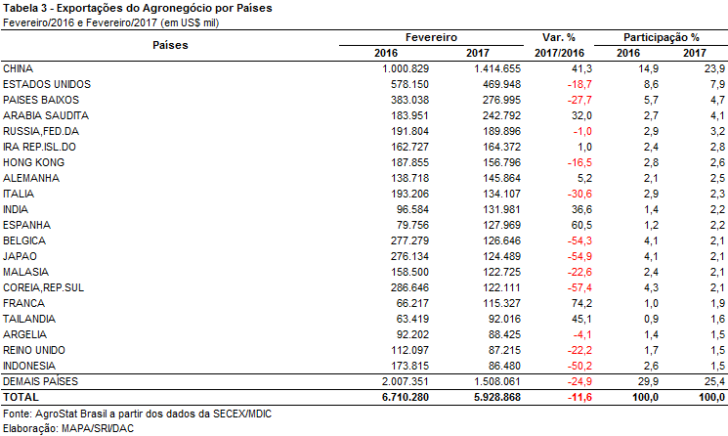

II – Resultados no Bimestre (comparativo Janeiro-Fevereiro de 2017 – Janeiro-Fevereiro de 2016)

II.a – Setores do Agronegócio

Nesse primeiro bimestre de 2017 as exportações do agronegócio foram de US$ 11,79 bilhões, um valor 0,9% superior ao do mesmo período de 2016. As importações, por sua vez, subiram 26,9%, chegando a US$ 2,37 bilhões. O aumento mais expressivo das importações reduziu o saldo superavitário do setor, que caiu de US$ 9,82 bilhões entre janeiro e fevereiro de 2016 para US$ 9,43 bilhões entre janeiro e fevereiro de 2017.

O crescimento das exportações do agronegócio (+0,9%) em ritmo inferior ao das exportações totais brasileiras (+23,6%) fez com que o setor perdesse participação relativa nas exportações brasileiras. A participação do setor caiu de 47,5% das exportações totais no primeiro bimestre de 2016 para 38,8% nas exportações brasileiras no primeiro bimestre de 2017.

Os cinco principais setores exportadores do agronegócio no primeiro bimestre de 2017 foram: complexo soja (US$ 2,67 bilhões ou 22,6% de participação); carnes (US$ 2,34 bilhões ou 19,9% de participação); complexo sucroalcooleiro (US$ 1,86 bilhão ou 15,8% de participação); produtos florestais (US$ 1,69 bilhão ou 14,4% de participação); e café (US$ 923,79 ou 7,8% de participação). Esses setores foram responsáveis por 80,5% do total das exportações no bimestre. No mesmo período do ano anterior, esses cinco setores responderam por 65,6% do total exportado. O crescimento dos mencionados setores na pauta demonstra uma forte concentração da pauta de exportações do agronegócio nos cinco principais setores exportadores.

A participação do complexo soja nas exportações subiu quase 8,5 pontos percentuais, o que permitiu ao setor responder por quase um quarto das exportações brasileiras do agronegócio. Foram US$ 2,67 bilhões em exportações do setor, com expansão de 61,3% em relação ao primeiro bimestre de 2016. As vendas de soja em grão nunca suplantaram 3 milhões de toneladas no primeiro bimestre. Neste ano, as exportações de soja em grão foram de 4,4 milhões de toneladas no primeiro bimestre. Quantidade que gerou US$ 1,77 bilhão em exportações. Além da soja em grão, o complexo soja registrou US$ 776,11 milhões em exportações de farelo de soja, também com quantidade recorde exportada para o período (2,1 milhões de toneladas), e US$ 125,10 milhões de óleo de soja.

As exportações de carnes foram de US$ 2,34 bilhões (+18,7%) entre janeiro e fevereiro de 2017. A carne de frango foi a principal exportada, com registro de US$ 1,15 bilhão em vendas externas. O volume embarcado de carne de frango foi de 680,34 mil toneladas, recorde para o período. As vendas externas de carne bovina foram de US$ 812,77 milhões (-3,5%) e volume de 206,8 mil toneladas (-6,0%). O maior incremento em vendas externas no setor se deu na carne suína. Foram exportadas US$ 250,57 milhões em carne suína (+52,6%), recorde para o período em análise, também com recorde de volume embarcado (114,2 mil toneladas).

O terceiro principal setor exportador foi o complexo sucroalcooleiro. As exportações do setor subiram para 1,86 bilhão (+29,2%), em função do aumento internacional do preço de exportação do açúcar (+47,3%) e do álcool (+44,9%). A quantidade exportada de açúcar caiu 3,9%, enquanto a quantidade exportada de álcool declinou 61,6. O açúcar respondeu por 93,8% do total das exportações do setor.

As exportações de produtos florestais foram de US$ 1,69 bilhão (-2,7%). A celulose foi o principal produto de exportação do setor, com registros de US$ 970,53 milhões em vendas externas (-9,1%). É importante mencionar que houve recorde na quantidade exportada de celulose considerado o primeiro bimestre do ano. Nesse período, foram exportados 2,4 milhões de toneladas de celulose. A queda do preço internacional do produto (-12,7%), no entanto, impediu uma expansão das exportações em valor. As exportações de madeira e suas obras foram de US$ 435 milhões (+12,5%) e as vendas externas de papel US$ 287,52 milhões (+0,3%).

O café ficou na quinta posição entre os principais setores exportadores, com US$ 923,79 milhões em vendas externas ou um aumento de 8,5%. Houve elevação no preço médio de exportação nos produtos do setor de 18,1%, por outro lado, a quantidade exportada caiu 8,1%. As exportações de café verde foram de US$ 838,43 milhões (+10,3%), enquanto as exportações de café solúvel foram de US$ 76,87 milhões (-9,5%).

Os demais setores exportadores do agronegócio exportaram US$ 4,02 bilhões no primeiro bimestre de 2016, cifra que diminuiu para US$ 2,30 bilhões no primeiro bimestre de 2017. Essa redução de 42,8% ocorreu, principalmente, em função da queda das exportações de milho, que caíram de US$ 1,62 bilhão no primeiro bimestre de 2016 para US$ 329,93 milhões no primeiro bimestre de 2017 (-79,7%). A quantidade exportada do cereal caiu de 9,8 milhões de toneladas no primeiro bimestre de 2016 para 1,9 milhão de toneladas no primeiro bimestre de 2017 (-80,2%).

As importações de produtos do agronegócio subiram 26,9%, passando de US$ 1,87 bilhão no primeiro bimestre de 2016 para US$ 2,37 bilhões no primeiro bimestre de 2017. O principal produto importado foi o álcool etílico, com US$ 215,48 milhões (+678,4%) em compras externas. Os Estados Unidos foram os fornecedores quase exclusivos do produto (US$ 214,98 milhões).

Outros produtos importados com valores que superaram US$ 50 milhões foram: trigo (US$ 190,41 milhões); papel (US$ 109,29 milhões); milho (US$ 98,59 milhões); salmões (US$ 89,40 milhões); vestuários e outros produtos têxteis de algodão (US$ 80,02 milhões); leite em pó (US$ 78,26 milhões); filés de peixe, congelados (US$ 65,61 milhões); arroz (US$ 61,54 milhões); óleo de palma (US$ 60,91 milhões); alho (US$ 55,43 milhões); borracha natural (US$ 53,18 milhões); e batatas preparadas ou conservadas (US$ 51,63 milhões).

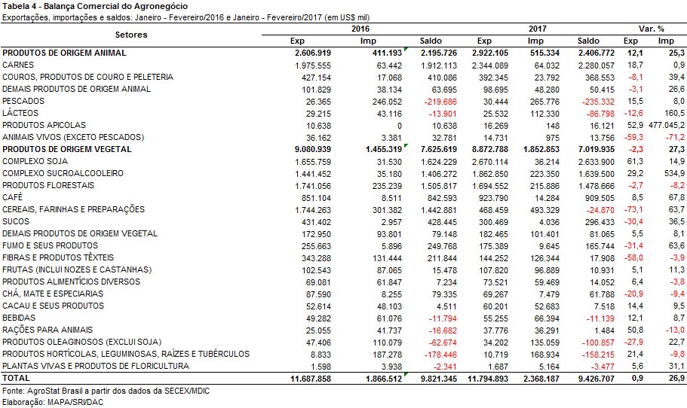

II.b – Blocos Econômicos e Regiões Geográficas

A Ásia continuou sendo a principal região geográfica consumidora dos produtos do agronegócio brasileiro, importando US$ 4,52 bilhões (-3,5%) ou 38,3% do total exportado pelo Brasil. Houve, no entanto, dois produtos que afetaram de forma contrastante as exportações para a região nesse primeiro bimestre de 2017. Por um lado, as exportações de soja em grão quase dobraram para a região, passando de US$ 766,64 milhões no primeiro bimestre de 2016 (2,17 milhões de toneladas) para US$ 1,44 bilhão no primeiro bimestre de 2017 (3,62 milhões de toneladas). Por outro lado, as exportações de milho caíram de forma abrupta, passando de US$ 1,08 bilhão no primeiro bimestre de 2016 (6,5 milhões de toneladas) para US$ 63,61 milhões (394,1 mil toneladas).

A União Europeia, por sua vez, continua com sua dinâmica de redução na participação relativa das exportações do agronegócio brasileiro. No primeiro bimestre de 2001, o bloco participava com 41,6% do total exportado pelo agronegócio brasileiro, tendo adquirido US$ 1,31 bilhão em produtos do setor. No primeiro bimestre de 2017, todavia, a participação do bloco se viu reduzida a 20,8%, embora o montante importado pelo bloco tenha atingido US$ 2,45 bilhões (-0,9%).

Na análise dos outros blocos ou regiões, percebe-se elevado crescimento das exportações para alguns países da América que não pertencem à ALADI ou ao MERCOSUL (+96,1%), bem como houve expansão para o Oriente Médio (+22,8%) e Europa Oriental (+17,7%). Por outro lado, as vendas externas tiveram queda para a Oceania (-22,2%); Europa Ocidental (excluindo União Europeia) (-21,0%); e Mercosul (-0,9%).

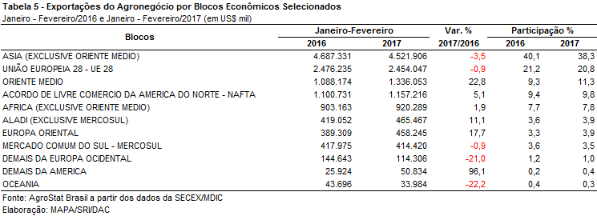
.

II.c – Países

A China é o principal país importador de produtos do agronegócio brasileiro. As vendas para esse país asiático subiram de US$ 1,52 bilhão no primeiro bimestre de 2016 para US$ 2,32 bilhões no primeiro bimestre de 2017 (+51,9%). Com esse incremento, a participação da China subiu de 22,7% no primeiro bimestre de 2016 para 39,1% no primeiro bimestre de 2017 no valor exportado pelo Brasil de agronegócio. A soja em grão representou 58,3% do total das exportações para a China. O valor das exportações de soja em grão para a China quase duplicou, passando de US$ 672,47 milhões (1,9 milhão de toneladas) no primeiro bimestre de 2016 para US$ 1,33 bilhão no primeiro bimestre de 2017 (3,3 milhões de toneladas). A quantidade de soja em grão que a China adquiriu do Brasil suplantou três quartas partes (75,6%) do volume total exportado pelo Brasil de soja em grão. Outro produto de destaque na pauta de importação chinesa de produtos do agronegócio brasileiro foi a celulose. A china adquiriu US$ 417,18 milhões de celulose brasileira, cifra equivalente ao volume de 967,2 mil toneladas do produto ou 39,9% da quantidade exportada pelo Brasil.

Além da China, outros países dentre os vinte principais países importadores tiveram crescimento nas aquisições de produtos do agronegócio brasileiro acima de um dígito no bimestre: Espanha (+60,9%), Irã (+45,5%), Argélia (+42,2%), Arábia Saudita (+29,7%), Bangladesh (+16,5%), Alemanha (+15,5%) e Índia (+11,1%).

Por outro lado, houve queda acima de um dígito das exportações para outros mercados: Japão (-50,4%), Coreia do Sul (-44,1%), Indonésia (-33,5%) e Malásia (-17,8%). Nesses mercados asiáticos, a queda ocorreu principalmente em função da redução das exportações de milho. Os outros mercados podem ser identificados na Tabela 6, a seguir.

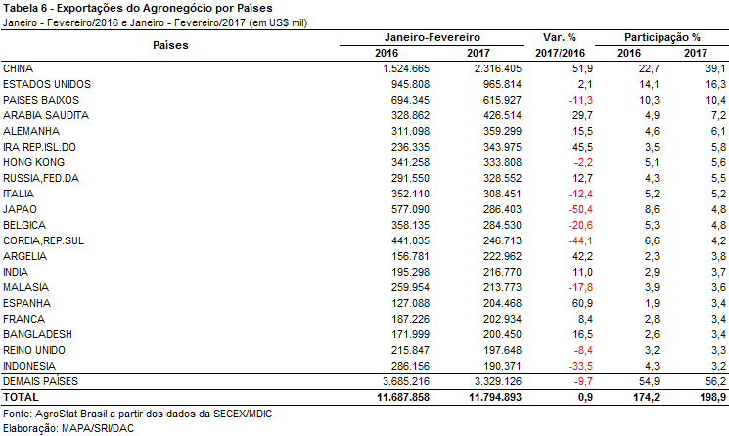

III – Resultados de Março de 2016 a Fevereiro de 2017 (Acumulado 12 meses)

III.a – Setores do Agronegócio

As exportações do agronegócio caíram, no acumulado dos últimos doze meses, de US$ 89,36 bilhões para US$ 85,04 bilhões (-4,8%). Por outro lado, as importações de produtos do agronegócio cresceram de US$ 12,49 bilhões para US$ 14,13 bilhões (+13,1%) no período em análise. Com efeito, o saldo superavitário do setor caiu de US$ 76,87 entre março de 2015 e fevereiro de 2016 para US$ 70,91 de março de 2016 a fevereiro de 2017. A queda também reduziu a participação do setor no total das exportações brasileiras de 47,1% para 44,5% no período.

No período de março de 2016 a fevereiro de 2017, os cinco principais setores exportadores foram: complexo soja (31,1%), carnes (17,1%), complexo sucroalcooleiro (13,8%), produtos florestais (12,0%) e café (6,5%). Estes setores foram responsáveis por 80,6% do total das exportações brasileiras do agronegócio no período. Nos doze meses que antecederam o período em apreço, os mesmos setores foram responsáveis por 76,1% das vendas externas do segmento. Ou seja, houve uma concentração da pauta exportadora do agronegócio nesses setores.

O complexo soja foi responsável por quase um terço (31,1%) do total das exportações brasileiras do agronegócio entre março de 2016 e fevereiro de 2017. Foram exportados US$ 26,43 bilhões em produtos do setor no período, o que significou uma queda de 6,8% em relação aos doze meses anteriores. No setor, a soja em grão é o produto mais importante, com exportações de US$ 20,23 bilhões nos últimos doze meses (-5,7%). Além da soja em grão, foram exportados US$ 5,27 bilhões (-9,4%) em farelo de soja e US$ 932,45 milhões (-14,2%) em óleo de soja.

As exportações de carnes foram de US$ 14,58 bilhões no período de março de 2016 a fevereiro de 2017, menos 0,2% em relação aos doze meses anteriores. A redução do montante exportado ocorreu em função da queda média dos preços de exportação em 3,3%, que foi quase compensada pela elevação de 3,2% no volume de exportação. As exportações de carne de frango foram de US$ 7,02 bilhões (+0,7%), seguidas pelas exportações de carne bovina (US$ 5,31 bilhões; -8,2%), carne suína (US$ 1,56 bilhão; +20,6%) e de peru (US$ 363 milhões; +32,3%).

O setor que mais se destacou nos últimos doze meses foi o sucroalcooleiro. Houve um aumento de 36,4% no valor exportado pelo setor, que atingiu US$ 11,76 bilhões em vendas externas. Tanto o volume exportado (+13,4%) como o preço médio de exportação (+20,3%) cresceram no período em análise. A açúcar foi o produto responsável pela expansão das exportações no setor, com incremento das exportações de US$ 7,66 bilhões para US$ 10,95 bilhões (+43,0%) no período em análise. Na relação dos principais países importadores de açúcar brasileiro, diversos países aumentaram as aquisições acima de 80,0%: Indonésia (+4.298,1%; US$ 612,91 milhões); Myanmar (+507,6%; US$ 162,04 milhões); Irã (+126,4%; US$ 229,87 milhões); África do Sul (+105,1%; US$ 274,20 milhões); Iraque (+97,8%; US$ 989,99 milhões); Índia (+81,3%; US$ 932,52 milhões) e Angola (+80,8%; US$ 140,95 milhões). As exportações de álcool, por outro lado, caíram 16% no período, diminuindo de US$ 958 milhões para US$ 805 milhões.

As vendas externas de produtos florestais foram de US$ 10,19 bilhões (-3,3%) nos últimos doze meses. A queda do preço médio de exportação em 12,8% foi compensada, em parte, pela expansão de 10,9% no volume comercializado. A celulose foi o mais importante produto do setor com US$ 5,48 bilhões (-6,0%) em exportações, seguida pela madeira e suas obras US$ 2,84 bilhões (+5,5%) e papel com US$ 1,87 bilhão (-7,3%).

O quinto principal setor exportador foi o de café. O setor exportou US$ 4,92 bilhões (-6,7%) de café verde e US$ 566 milhões (+1,2%) de café solúvel.

Os demais setores exportadores tiveram queda nas vendas externas de 22,6%, reduzindo o valor negociado de US$ 21,35 bilhões para US$ 16,53 bilhões no período em análise. Esta queda diminuiu a participação desses vinte setores para 19,4% do total exportado entre março de 2016 e fevereiro de 2017.

As importações de produtos do agronegócio subiram de US$ 12,49 bilhões entre março de 2015 e fevereiro de 2016 para US$ 14,13 bilhões entre março de 2016 a fevereiro de 2017. O principal produto importado foi o trigo (US$ 1,38 bilhão; +17,6%). Outros produtos relevantes da pauta importadora foram: papel (US$ 735,32 milhões; -16,1%); milho (US$ 582,94 milhões; +1.557,9%); álcool etílico (US$ 582,48 milhões; +172,6%); leite em pó (US$ 476,51 milhões; +99,5%); malte (US$ 476,16 milhões; +22,1%); salmões (US$ 465,23 milhões; +26,1%); vestuário e outros produtos têxteis de algodão (US$ 449,28 milhões; -47,3%); óleo de palma (US$ 368,86 milhões: +20,4%); e batatas preparadas ou conservadas (US$ 331,97 milhões; +9,9%).

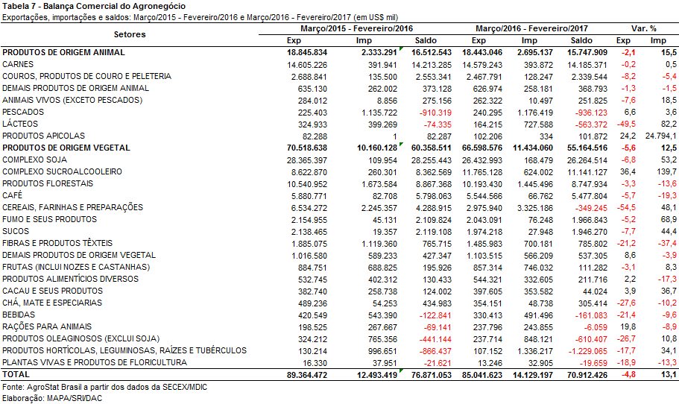

III.b – Blocos Econômicos e Regiões Geográficas

No acumulado dos últimos doze meses (março/2016 – fevereiro/2017), as exportações à Ásia (exclusive Oriente Médio) somaram US$ 37,23 bilhões, representando redução de 5,0% sobre o valor registrado no intervalo anterior (março/2015 – fevereiro/2016), mantendo praticamente a participação em 43,8% sobre o total das exportações do agronegócio.

As exportações à União Europeia declinaram 7,8%, passando de US$ 18,06 bilhões para US$ 16,66 bilhões no período em análise. A participação do bloco caiu de 20,2% para 19,6%.

Quanto ao Oriente Médio, as vendas assinalaram aumento de 12,4%, passando de US$ 7,22 bilhões para US$ 8,12 bilhões. Esse acréscimo foi impulsionado principalmente pela expansão nas exportações de açúcar em bruto e soja em grão, que, em conjunto, representaram adicional de US$ 898,87 milhões.

Convém citar o desempenho das exportações ao Mercosul, que apontou a maior queda dentre as regiões (-26,4%), caindo de US$ 4,00 bilhões para US$ 2,94 bilhões. A redução das vendas à Venezuela contribuiu significativamente para esse resultado, caindo de US$ 1,82 bilhão em mar/2015-fev/2016 para US$ 709,40 milhões em mar/2016-fev/2017.

Dentre as demais regiões, destacam-se as exportações para: Nafta (-1,8%, para US$ 7,62 bilhões), África – exclusive Oriente Médio (-6,0%, para US$ 5,65 bilhões), Aladi – exclusive Mercosul (-1,2%, para US$ 3,04 bilhões) e Europa Oriental (-3,9%, para US$ 2,87 bilhões).

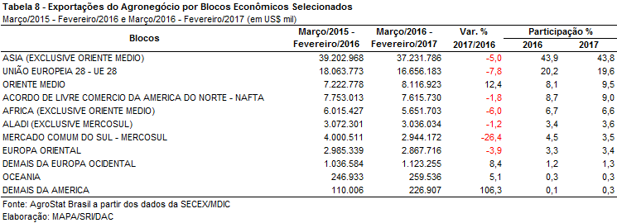

III.c – Países

As exportações brasileiras à China, país que mantém a liderança destacada do agronegócio, atingiram US$ 21,62 bilhões no acumulado dos últimos doze meses (mar/2016 – fev/2017), equivalendo a mais de ¼ das exportações totais. A pauta, no entanto, é extremamente concentrada em soja em grão, produto cuja exportação foi de US$ 15,04 bilhões no período em análise.

Aos Estados Unidos, país que ocupou a segunda posição entre os países de destino, as exportações totalizaram US$ 6,28 bilhões nos últimos doze meses, com queda de 2,4% sobre o período anterior (mar/2015-fev/2016). A participação do país declinou de 7,2% para 7,4%.

As vendas aos Países Baixos somaram US$ 4,44 bilhões nos últimos doze meses, representando recuo de 12,2% sobre o período anterior, resultando na queda de participação de 5,7% para 5,2% sobre o total das exportações. O declínio nas exportações de celulose e farelo de soja foi a principal causa da queda, que implicou, para o conjunto dos dois produtos, redução de US$ 533,86 milhões.

A Alemanha posicionou-se como o segundo destino das exportações brasileiras do agronegócio para a União Europeia, alcançando US$ 2,56 bilhões entre março/2017 e fevereiro/2016, com ligeiro acréscimo de 0,2% no período. Na pauta das exportações ao país, lideraram as vendas: café (+2,1%, para US$ 996,42 milhões), farelo de soja (-9,2%, para US$ 520,04 milhões), soja em grão (+54,6%, para US$ 272,39 milhões) e carne de frango (+2,5%, para US$ 156,32 milhões).

As exportações ao Irã registraram o maior aumento entre os vinte principais países de destino do agronegócio brasileiro (+35,5%), atingindo US$ 2,24 bilhões no acumulado dos últimos doze meses. O aumento das vendas de soja em grão, milho e açúcar contribuíram decisivamente para a expansão das exportações ao país, representando, em conjunto, adicional de US$ 527,35 milhões.

Citam-se ainda as exportações aos seguintes países: Arábia Saudita (-1,0%, para US$ 2,23 bilhões), Japão (-22,4%, para US$ 2,15 bilhões), Rússia (-7,6%, para US$ 2,12 bilhões), Hong Kong (+10,4%, para US$ 2,07 bilhões), Itália (-10,6%, para US$ 1,96 bilhão), Bélgica (-0,2%, para US$ 1,88 bilhão), Coreia do Sul (-21,4%, para US$ 1,81 bilhão), Indonésia (+9,8%, para US$ 1,58 bilhão), Índia (+16,1%, para US$ 1,51 bilhão), Espanha (-18,8%, para US$ 1,42 bilhão), Emirados Árabes Unidos (+6,9%, para US$ 1,36 bilhão), Tailândia (-5,3%, para US$ 1,35 bilhão), França (-4,8%, para US$ 1,28 bilhão), Reino Unido (-9,0%, para US$ 1,24 bilhão) e Argentina (+4,2%, US$ 1,16 bilhão).

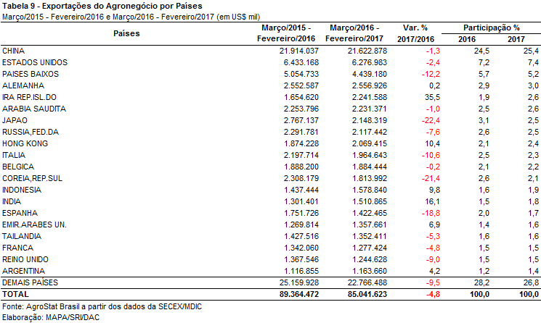

NOTA METODOLÓGICA
A classificação de produtos do agronegócio utilizada nesta nota foi atualizada de acordo com a Resolução CAMEX Nº 94, de 8/12/2012, que alterou a Nomenclatura Comum do MERCOSUL – NCM para adaptá-la em relação às modificações do Sistema Harmonizado de Designação e de Codificação de Mercadorias (SH-2012), que estabelece um método internacional para a classificação de mercadorias.

A Balança Comercial do Agronegócio utiliza uma classificação dos produtos do agronegócio que reúne 2.867 NCM’s em 25 setores. Essa é a mesma classificação utilizada no AGROSTAT BRASIL - base de dados on line que oferece uma visão detalhada e atualizada das exportações e importações brasileiras do agronegócio. Mais informações da metodologia e classificação podem ser consultadas no site: agrostat.agricultura.gov.br

MAPA/SRI/DPI
09/03/2017

